Tisztelt Szülők!

A Hatvani Szent István Sportiskolai Általános Iskolában egyen pólót, iskolai nyakkendő/sálat használunk a különböző versenyeken és rendezvényeken való egységes megjelenés érdekében.

A póló zöld színű, kék felirattal és az iskola címerével ellátott. Az ára bruttó: 2.500,- Ft  
A nyakkendő/sál sötétkék színű és rajta az iskola címere látható. Az ára bruttó: 2.000,- Ft.

Az 1-8. évfolyamon a póló, nyakkendő/sál megrendelése kötelező jellegű.

A sportosztály vonatkozásában iskolai téli sapka vásárlása is kötelező, a többi osztály esetében pedig egy lehetőség. Ára: 2.000,- Ft.

Köszönettel és tisztelettel:

Alapítvány a hatvani I. István Általános

Iskola támogatására

-----------------------------------------------------------------------------------------------------------------

**Megrendelőlap**

Gyermek neve:…………………………………………………….. Évfolyam: ……………

|  |  |  |  |  |  |  |
| --- | --- | --- | --- | --- | --- | --- |
| Termék neve | Póló mérete és darabszáma | | | | Összeg | Megrendelő aláírása |
| Gyermek | | Felnőtt | |
| Iskolai póló |  |  |  |  |  |  |
| Iskolai nyakkendő (fiú) |  | | | |  |
| Iskolai sál (leány) |  | | | |  |
| Téli sapka (sportosztály esetében kötelező) |  | | | |  |
| Mindösszesen: | | | | |  |

A póló mérete az alábbi mérettáblázatok alapján választható.

Gyermek póló

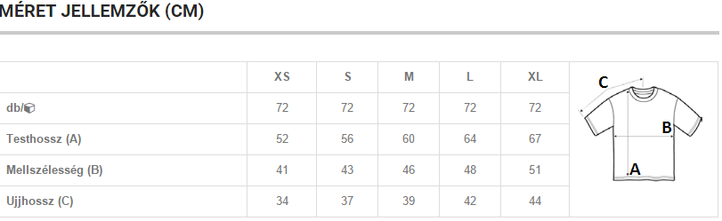

Felnőtt póló

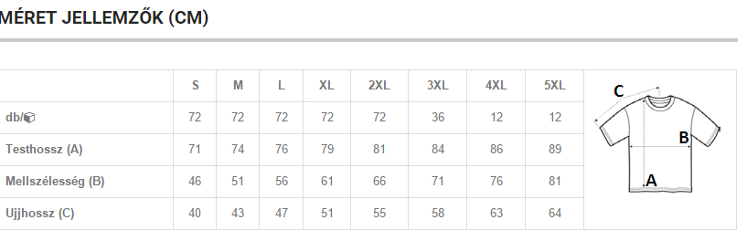

Figyelem! A megrendelőből a félreértések elkerülése végett **tanulónként egyet** szíveskedjen kitölteni! **Az aláírás nélküli megrendelő érvénytelen, a nem fizetett rendelést nem teljesítjük!**